Čeká nás možná trochu jiný advent, zkusme být ale nad věcí

Letošní advent bude zřejmě i o tom, udělat věci jinak, něco ze starých zvyklostí si odříct a hledat nové cesty, jak kontaktovat své blízké a udělat jim radost. Jako kdyby nás doba vyzývala, pokusit se něco o nového. Babičky a dědečky třeba naučí osvojit si rodinné videohovory přes internet a mladší generaci zkušených uživatelů IT technologií zase třeba přiměje napsat pohlednici nebo vánoční dopis tomu, koho nelze přímo navštívit nebo kontaktovat online.
Abychom potěšili my Vás, vyrobili jsme „ladovská“ trička. Může to být hezký dárek pod vánoční stromeček nebo třeba jen tak pro radost. Navíc tak pomůžete i stezkám Ladova kraje.

Jak koupí trička pomůžete?
Výtěžek z prodeje poputuje na účet veřejné sbírky Ladova kraje - 107 - 1172230237/0100, Komerční banka. Koupí trička podpoříte opravy stávajících a budování nových naučných či turistických stezek a odpočívek v našem mikroregionu.

Jaké tričko si můžete vybrat?
- 4 barvy / bílá/ neonově žlutá/ klasická červená/ tmavě zelená/materiál 100%bavlna
- 6 velikostí / XS– 250Kč/ S– 250Kč/ M– 250Kč/ L– 300Kč/ XL– 300Kč/ XXL - 300Kč/.

Jak tričko zakoupit?
- Načtěte ve vašem smart bankovnictví níže uvedený kód QR Platba nebo jen přímo vyplňte číslo účtu veřejné sbírky (viz. text výše).
- Pošlete částku dle počtu a typu triček (cena je 250Kč za XS až M a 300Kč za L až XXL).
- V poznámce pro příjemce uveďte počet kusů, barvu a velikost trička, (např. 1ks_bila_XL nebo 2ks_zluta nebo 2ks_ zelena_S_a cervena_L, apod.).
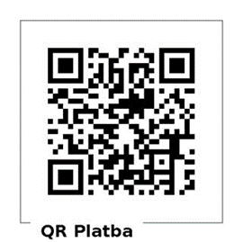
- Do poznámky napište i adresu a jméno případně e-mail či mobil, ať víme, kam tričko/a poslat.
Po obdržení platby Vám tričko/a odešleme.
Odkaz na prodej triček naleznete i na našem webu a trička budou k dispozici s ohledem na opatření v souvislosti s covidovou pandemií – v průběhu prosince i v informačních centrech. Pro aktuální informace sledujte náš web i facebook.

Pomoci stezkám můžete i přímým finančním darem!
Lze tak učinit zasláním daru na účet veřejné sbírky viz. kód QR Platba nebo č.ú. 107 - 1172230237/0100 – Komerční banka /. Dárcům na žádost vystavíme potřebná potvrzení a věnujeme i „ladovské“ poděkování.

A nezapomeňte si udržet zdravé tělo i rozum!
Nejlepší je na to pohyb v přírodě. Inspirujte se třeba stezkami Ladova kraje a nenechte se odradit chladným počasím. Jak se říká, není špatného počasí jen špatně oblečeného člověka. Mějte uvnitř i navenek klidný advent! A ať je nám v Ladově kraji pořád dobře!
Hanka Bolcková
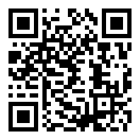
www.laduv-kraj.cz
facebook.com/laduvkraj
instagram.com/laduvkraj

